Обучение и передача мяча в движении
Ведение мяча – обязательный игровой приём в баскетболе. Игроки продвигаются с мячом, ударяя его последовательно о пол правой или левой рукой. Таким образом игрок может перемещаться в любом направлении.
Ловля мяча – игровой приём, обеспечивающий уверенное овладение мячом.
Передача мяча – игровой приём, с помощью которого игрок направляет мяч партнёру
Пробежка – передвижение с мячом в руках более двух шагов
Основу игры в баскетбол составляют: передачи мяча, ведение мяча и ловля мяча. Правильное выполнение движений обеспечит эффективность и предотвратит возможность получение травмы.
Самое удобное положение для ловли или передачи мяча – это стойка баскетболиста. Чтобы принять правильное положение тела, ноги надо поставить на ширину плеч, но одну ногу надо выставить вперед на полшага. Обе ноги должны быть согнуты в коленях. Руки нужно согнуть в локтях и держать их на уровне груди. Баскетбольный мяч держат двумя руками со свободно расставленными пальцами.
Передача мяча – это один из самых важных и наиболее технически сложных элементов баскетбола. Передача мяча в основном осуществляется обеими руками, чтобы совершить передачу точно и быстро. При передаче мяча руки должны быть согнуты в локтях. Мяч надо держать на уровне груди. Затем надо разогнуть руки от себя и бросить мяч быстрым движением кистей. Необходимо помнить, что при передаче мяча надо стараться бросать его на уровне груди партнёра, чтобы ему было легче поймать мяч. Локти следует опустить вдоль тела после передачи. Передача мяча может быть с места или в движении (во время ходьбы, бега или в прыжке). Чаще всего используют два вида передач: сразу в руки игроку – верхняя передача, или после удара об пол – это нижняя передача.
В зависимости от направления полёта мяча передача может быть вперёд, назад или в сторону.
Ловля мяча – технический приём, обеспечивающий уверенное овладение мячом. В момент ловли мяч может находиться над головой, на уровне груди, ниже пояса, отскакивать от площадки или катиться по ней. По направлению к партнёру мяч может лететь навстречу, сбоку или сзади. Ловить (или принимать) мяч нужно двумя руками. Во время касания мяча руки должны быть вытянуты по направлению к летящему мячу, а в момент ловли мяча руки должны быстро сгибаться в локтях (с мячом в руках) для ослабления силы удара. Необходимо всегда следить за мячом. Держать мяч в поле зрения.
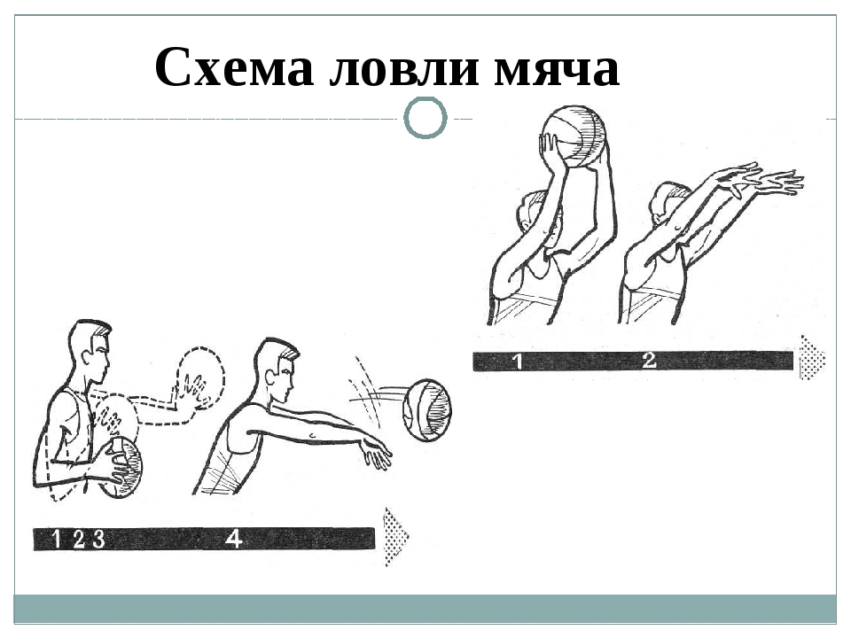
Процесс ловли мяча можно разделить на три фазы. Первая – подготовительная. В этой фазе самое главное – принять удобное положение и приготовиться к ловле мяча. На что стоит обратить внимание? Руки должны быть на уровне груди. При приближении мяча вытягивать руки навстречу ему. Разрешается сделать один шаг навстречу летящему мячу (до момента касания мяча). Пальцы свободно разведены, но не расслаблены. Ладони всегда направлены в сторону мяча. Расстояние между руками не должно быть больше мяча. Положение кистей зависит от направления полета мяча.
Основная фаза – это момент соприкосновения с мячом. В этот момент надо обхватить мяч пальцами. Руки согнуть в локтях и поднести мяч к груди. Одновременно с этим движением надо сделать шаг назад, если мяч летит очень сильно. Это поможет уменьшить скорость летящего мяча.
Завершающая фаза – после приема (ловли) мяча туловище надо немного наклонить вперёд.
Ведение мяча – обязательный игровой прием в баскетболе. Игроки продвигаются с мячом, ударяя его последовательно о пол рукой. Таким образом игрок может перемещаться в любом направлении.
Ведение позволяет передвигаться по площадке с мячом. Во время ведения мяча тело надо слегка наклонить вперед, немного согнуть ноги в коленях. Удары мяча об пол выполняются сбоку, по отношению к ведущему мяч. Если вести мяч перед собой, это будет мешать движению вперёд.
Во время ходьбы или бега надо ударять мячом об пол на каждый второй шаг (только одной рукой), и после отскока мяча от пола - поймать его. Затем все движения повторяются. Мяч можно вести как правой, так и левой рукой. При попеременном ведении надо ударять мяч об площадку правой и левой рукой по очереди.
Во время игры нельзя передвигаться с мячом в руках больше двух шагов. Это называется пробежкой. Правилами это запрещено.
Правила
- Не отводи взгляда от летящего мяча до тех пор, пока он не коснется кончиков пальцев.
- Вытягивай руки навстречу летящему мячу и расслабь локти и кисти.
- Расставь пальцы в стороны, образуя ими полусферу.
- Согни руки в локтях, после того, как мяч коснется кончиков пальцев.
- Не касайся мяча ладонями.
- Выходи навстречу летящему мячу.
Передачи
В баскетболе ни один игрок не должен пытаться добиться успеха в игре только за счет своих собственных усилий. Большинство игровых моментов включают передачи мяча между игроками и постепенное продвижение его в позицию, удобную для броска. Когда продвижению игрока с мячом активно мешает защитник, игрок с мячом должен будет передать мяч, если его остановят. Этот постоянный обмен передача делает баскетбол очень быстрой игрой. Умение точно передавать мяч необходимо каждому игроку. Существует много видов различных передач.
Передача двумя руками от груди
Передача двумя руками от груди используется чаще всего, чем какая-либо другая передача. При этой передаче мяч толкается вперед от верхней части груди ударным движением рук и тела.
Мяч на уровне груди, кисти слегка смещены назад от центра мяча, пальца свободно охватывают его поверхность. Чтобы движение при передаче было мягким, сделай руками небольшую петлю от себя вниз и назад в исходное положение. Но не останавливайся на этом. Продолжай плавное, мягкое движение руками вперед. Толкай мяч вперед, прямо в направление партнера. И постарайся избежать вращение мяча при выпуске его из рук. Чем быстрее сделана передача, тем меньше вероятность того, что она будет перехвачена. Тренируй движение рук при передаче, пока оно не станет привычным и естественным. Затем попробуй скоординировать это движение с правильной работой ног. В исходном положении надо поставить ноги параллельно. В момент предварительного замаха мячом вниз нужно сделать шаг вперед той ногой, которой удобно. Теперь твой вес должен быть равномерно распределен на обе ноги.
Пока замах продолжается, слегка согни ноги и наклонись вперед, стараясь вложить силу ног и рук в пере дающее движение.
При передаче следует выпрямить колени и подать вес тела на впереди стоящую ногу. Тело должно двигаться вслед за передачей. После передачи руки должны быть выпрямлены и направлены на принимающего мяч партнера.
Передача одной рукой от плеча
Передача одной рукой от плеча самая удобная, когда нужно быстро и резко послать мяч на далекое расстояние. Она состоит из двух основных движений. Сначала отведи руку с мячом назад, вынося мяч над плечом в позицию за правым ухом. Затем сделай толкающее движение вперед до конца, удерживая кисть за мячом.
Попробуем освоить движение руки. Выносим мяч самым коротким и быстрым путем, прямо вверх-назад. В крайней точке замаха перед тем, как рука начнет двигаться вперед, предплечье должно быть примерно перпендикулярно к полу. Во время этого движения вторая рука должна поддерживать мяч. Иногда можно задержать мяч в этой, если позиции, партнер не открылся для приема передачи. Затем нужно начать движение вперед.
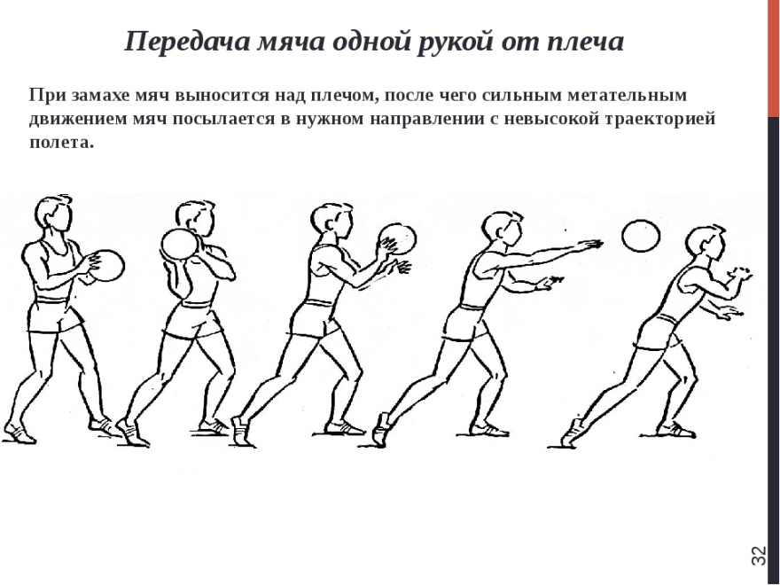
Показано поворот движение тела при передач в сторону передачи и выпрямление руки вперед. Мяч уходит с кончиков пальцев полностью выпрямленной руки. Теперь посмотрим, как скоординировать это движение руки с движением ног и тела.

Исходное положение перед передачей. Нужно принять его сразу же после овладения мячом. В этой позиции вес тела дол жен быть равномерно распределен на обеих ногах. В момент выноса мяча назад, в крайнее положение при махe, твое левое плечо повернется в сторону партнера, готовящегося принять передачу. Сделай шаг назад правой ногой, развернувшись примерно на 90 вправо, и перенеси тела на правую ногу. Теперь ты можешь начать движение вперед вместе с передачей.
Движение мяча вперед должно сопровождаться движением вперед твоих ног и тела, что придаст мячу дополнительное усилие. При этом надо перенести вес тела на левую ногу и слегка повернуться на ней. Вслед за передачей твои плеч сделают поворот вокруг вертикальной оси. Сделай шаг правой ногой вперед, завершая движение при передаче.
Выполняя полное движение вперед ног и тела при передаче мяча одной рукой от плеча, обрати внимание на поворот плеч в тот момент, когда твои ноги и тело сообщают усилие мячу.
Выучи эту передачу и тренируй ее правой и левой рукой, так как хороший игрок должен уметь передавать мяч с любой стороны. Эта передача выполняется на два счета: На раз - быстрое вынесение мяча назад-вверх: на два - движение вперед, в такой последовательности: ноги, тело, плечи и руки.

Передача двумя руками снизу
Эта передача чаще всего используется после остановки или поворота, но может также быть применена и в других обстоятельствах, для того чтобы послать мяч на короткое или среднее расстояние. Ее можно сделать как с правой, так и с левой стороны, в зависимости положения защитника и партнера, принимающего мяч. При этом мяч сначала отводится назад к бедру, затем передается движением двух рук вперед. Обе руки выполняют равную работу, и мяч покидает их одновременно.
При передаче мяч и ноги двигаются одновременно. Отведи мяч назад к бедру и сделай шаг вперед другой ногой, согнув ноги в коленях. Если ты передаешь мяч от правого бедра, сделай шаг вперед левой гой, наоборот.
В конце замаха твоя правая рука будет несколько дальше отведена назад, чем левая, а правый локоть согнут и направлен назад. Из этого положения обе руки выносят мяч вперед, слегка вращая его. Когда мяч окажется перед тобой, ни одна из рук не должна опережать в движении другую. Когда мяч посылается вперед, вес тела также переносится вперед.
Обе руки сопровождают мяч при этом движении, и мяч сходит рук одновременно. При выпуске обе руки вытянут и вес тела полностью перенесен вперед. Движение должно быть раскрепощенным и естественным.
Передача двумя руками снизу является простым движением, удобным для того, чтобы отдать мяч партнеру из рук в руки или быстро послать его на короткое расстояние. Надо уметь хорошо выполнять ее как справа, так и слева, чтобы уклониться от плотно играющих защитников.
Передача одной рукой снизу
Передача одной рукой снизу осуществляется теми же движениями, что и передача двумя руками снизу за исключением того, что при движении вперед кисть правой руки контролирует мяч сзади, а левая рука убирается с мяча и мяч выпускается с кончиков пальцев правой руки
Конечное положение при замахе то же самое, что и при передаче двумя руками снизу. Теперь при движении вперед, левая рука остается впереди до тех пор, пока мяч не окажется перед тобой. Затем левая рука отводится влево, а мяч посылается вперед кистью правой руки. Движение завершается только правой рукой, причем она полностью выпрямлена, а вес тела перенесен вперед на левую ногу. Разумеется, точно так же эту передачу можно сделать левой рукой.

Передача с отскоком от пола
Применяется эта передача обычно тогда, когда защитник блокирует направления других видов передач. Надо просто ударить мячом в пол, чтобы он отскочил к партнеру, вместо того чтобы послать ему мяч прямо. В исходном положении при этой передаче мяч должен удерживаться достаточно низко, так как высокое положение мяча увеличивает его путь, что дает защитнику больше его путь, времени для перехвата. Этот тип передачи требует большего контроля мяча кончиками пальцев по сравнению с прямыми передачами.
ЗАДАНИЕ
1. Фазы при ловле мяча
Какие фазы выделяют при ловле мяча?
Варианты ответа:
- подготовительная
- принимающая
- основная
- итоговая
- завершающая

2. Какое самое удобное положение для ловли или передачи мяча?
- стойка волейболиста
- стойка пловца
- стойка баскетболиста
- стоя с прямыми ногами
3. Что составляет основу игры в баскетбол?
(ваш ответ)

